课程名称 | 移动应用开发 | 实验序号 | 实验四
姓名 | 裴杨坤 | 学号 | 202305567101
专业班级 | 计算机科学与技术二班 | 实验日期 | 2026年10月21日
实验名称 | 网络 API、本地数据与移动端安全 | 成绩

移动应用开发 实验报告
实验四：网络 API、本地数据与移动端安全

一、实验目的
- 掌握通过 Repository 模式访问 REST API 并解析 JSON 的流程，理解网络数据与 UI 模型的解耦。
- 学会将网络请求结果映射为 UiState，并对错误、重试等边界场景进行 UI 反馈。
- 了解 DataStore Preferences 的使用方式，在 ViewModel 层读写用户偏好，而不是直接在 Composable 中操作。
- 掌握运行时权限的申请时机与拒绝处理，确保 App 在权限被拒时不崩溃并给出友好提示。
- 建立移动端安全意识：不把 API Key、密码、Token 等敏感凭据提交到仓库，并检查日志与调试开关的泄露风险。

二、实验环境
项目 | 配置
操作系统 | Windows 11
开发工具 | Android Studio Ladybug | 2024.2.1
JDK | 17
Kotlin / Compose BOM | 2.0.0 / 2024.04.01
网络框架 | Retrofit 2.11.0 + Gson Converter
本地存储 | DataStore Preferences 1.1.1
目标 API | https://jsonplaceholder.typicode.com/todos（无密钥教学 API）
compileSdk / minSdk / targetSdk | 34 / 24 / 34

三、实验内容与步骤

3.1 定义 TodoDto 与 TodoApi
在 data/network 包下新建 TodoDto 与 TodoApi。TodoDto 字段必须与 JSON 接口的键一一对应，这里使用 @SerializedName 显式映射以增强可读性；TodoApi 用 Retrofit 注解声明 HTTP 接口，函数声明为 suspend 以便在协程中调用。
// TodoDto.kt
data class TodoDto(
@SerializedName("id") val id: Int,
@SerializedName("title") val title: String,
@SerializedName("completed") val completed: Boolean,
)

// TodoApi.kt
interface TodoApi {
@GET("todos")
suspend fun getTodos(): List<TodoDto>
}

3.2 实现 NetworkTaskRepository（DTO → CourseTask 映射）
新建 NetworkTaskRepository 实现 TaskRepository 接口。getTasks() 调用 Retrofit API 拿到 List<TodoDto>，映射为 UI 层使用的 CourseTask。由于 /todos 接口不含 owner 字段，将 owner 置为 null，CourseTask.displayOwner() 会自动展示为"未指派"。网络异常由 Retrofit/OkHttp 抛出，ViewModel 中统一捕获并写入 UiState.errorMessage。
class NetworkTaskRepository : TaskRepository {
private val api = RetrofitClient.todoApi

override suspend fun getTasks(): List<CourseTask> {
return api.getTodos().map { dto ->
CourseTask(
id = dto.id,
title = dto.title,
owner = null,
completed = dto.completed,
)
}
}

override suspend fun getTaskById(id: Int): CourseTask? {
return getTasks().firstOrNull { it.id == id }
}
}

3.3 替换 HomeViewModel 的 repository 为网络实现
把 HomeViewModel.Factory 的默认 repository 从 FakeTaskRepository 改为 NetworkTaskRepository。HomeViewModel 本身无需改动——因为它只依赖 TaskRepository 接口，这正是 Repository 模式的核心价值：切换数据源时 ViewModel 和 Screen 完全无感。如需离线演示，把 Factory 第二参数改为 FakeTaskRepository 即可。
class Factory(
private val settingsRepository: SettingsRepository,
private val repository: TaskRepository = NetworkTaskRepository(), // 默认走网络
) : ViewModelProvider.Factory {
override fun <T : ViewModel> create(modelClass: Class<T>): T =
HomeViewModel(repository, settingsRepository) as T
}

3.4 模拟断网/错误地址，验证 Error + Retry
两种方式模拟网络失败：(1) 把 RetrofitClient.BASE_URL 改成非法地址（如 https://nonexistent.example.invalid/）；(2) 把 Factory 的 repository 临时替换为 FakeTaskRepository(shouldFail = true)。两种方式下 refresh() 都会触发 onFailure，UiState.errorMessage 被赋值，HomeScreen 进入 ErrorContent 分支，显示错误信息和"重试"按钮；点击重试重新调用 refresh()，不会抛出未捕获异常导致 App 崩溃。
// 方式一：改 RetrofitClient.kt 的 BASE_URL
private const val BASE_URL = "https://jsonplaceholder.typicode.com/"
// 模拟失败时改为： "https://nonexistent.example.invalid/"

// 方式二：改 HomeViewModel.Factory 的 repository 参数
private val repository: TaskRepository = FakeTaskRepository(shouldFail = true)

3.5 用 DataStore 保存"仅看未完成任务"偏好
新建 SettingsRepository，通过 preferencesDataStore 委托创建名为 settings 的偏好存储。定义 KEY_SHOW_ONLY_INCOMPLETE 键，提供 showOnlyIncompleteFlow（Flow<Boolean>）读取接口和setShowOnlyIncomplete(value) 写入接口。DataStore 的所有读写都在 ViewModel 中完成：init 块中用 first() 读取初始偏好并写入 UiState.showOnlyIncomplete；onAction(ToggleShowOnlyIncomplete) 中调用 setShowOnlyIncomplete 并更新本地状态。Composable 只通过 uiState.showOnlyIncomplete 读取，不直接接触 DataStore。
// SettingsRepository.kt
private val Context.dataStore by preferencesDataStore(name = "settings")

class SettingsRepository(private val context: Context) {
private val KEY_SHOW_ONLY_INCOMPLETE = booleanPreferencesKey("show_only_incomplete")
val showOnlyIncompleteFlow: Flow<Boolean> =
context.dataStore.data.map { it[KEY_SHOW_ONLY_INCOMPLETE] ?: false }
suspend fun setShowOnlyIncomplete(value: Boolean) {
context.dataStore.edit { it[KEY_SHOW_ONLY_INCOMPLETE] = value }
}
}

// HomeViewModel.init
init {
viewModelScope.launch {
val saved = settingsRepository.showOnlyIncompleteFlow.first()
_uiState.value = _uiState.value.copy(showOnlyIncomplete = saved)
refresh()
}
}

3.6 加入相机权限按钮：点击后再申请，不在启动时申请
在 HomeScreen 的 TopAppBar 右侧增加相机图标按钮。点击时先用 ContextCompat.checkSelfPermission 判断，若已授权则可直接使用；若未授权，调用 rememberLauncherForActivityResult(RequestPermission()) 发起申请。权限申请结果通过回调更新本地 cameraPermissionDenied 状态，拒绝时在屏幕顶部显示红色提示横幅，用户可手动关闭。整个过程不抛出未捕获异常，App 始终保持可用。
// HomeScreen.kt
val cameraPermissionLauncher = rememberLauncherForActivityResult(
contract = ActivityResultContracts.RequestPermission()
) { isGranted -> cameraPermissionDenied = !isGranted }

IconButton(onClick = {
when {
ContextCompat.checkSelfPermission(context, Manifest.permission.CAMERA)
== PackageManager.PERMISSION_GRANTED -> { /* 已授权 */ }
else -> cameraPermissionLauncher.launch(Manifest.permission.CAMERA)
}
}) {
Icon(Icons.Filled.PhotoCamera, contentDescription = "相机")
}

// 拒绝时显示横幅，不崩溃
if (cameraPermissionDenied) {
CameraPermissionDeniedBanner(onDismiss = { cameraPermissionDenied = false })
}

3.7 检查仓库中是否存在真实 API Key、密码、Token
对 app/src/main 全量代码做关键词扫描（api_key / password / secret / token / bearer），确认无任何敏感凭据。本实验使用的 JSONPlaceholder 是公开无密钥教学 API，不涉及密钥。.gitignore 已覆盖 local.properties、*.jks、*.keystore、google-services.json 等敏感文件，确保不会被误提交。Retrofit 的 HttpLoggingInterceptor 级别设为 BODY，Release 构建时应降级为 NONE 以防泄露。
// RetrofitClient.kt
private val loggingInterceptor = HttpLoggingInterceptor().apply {
level = HttpLoggingInterceptor.Level.BODY // 调试用；Release 应改为 NONE
}

四、实验结果

4.1 页面运行结果截图
本次实验在 Pixel 7（API 34）模拟器上运行，关键运行效果截图如下
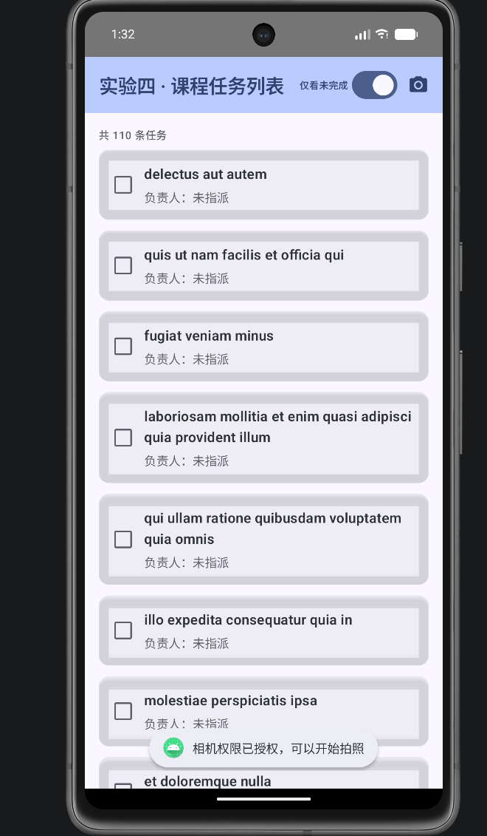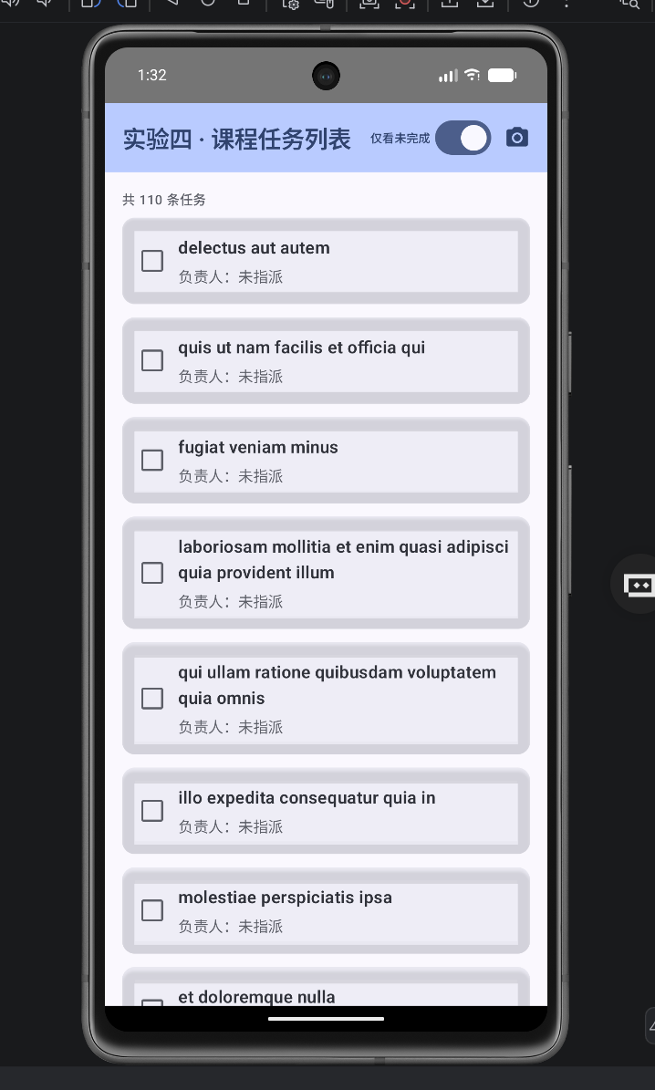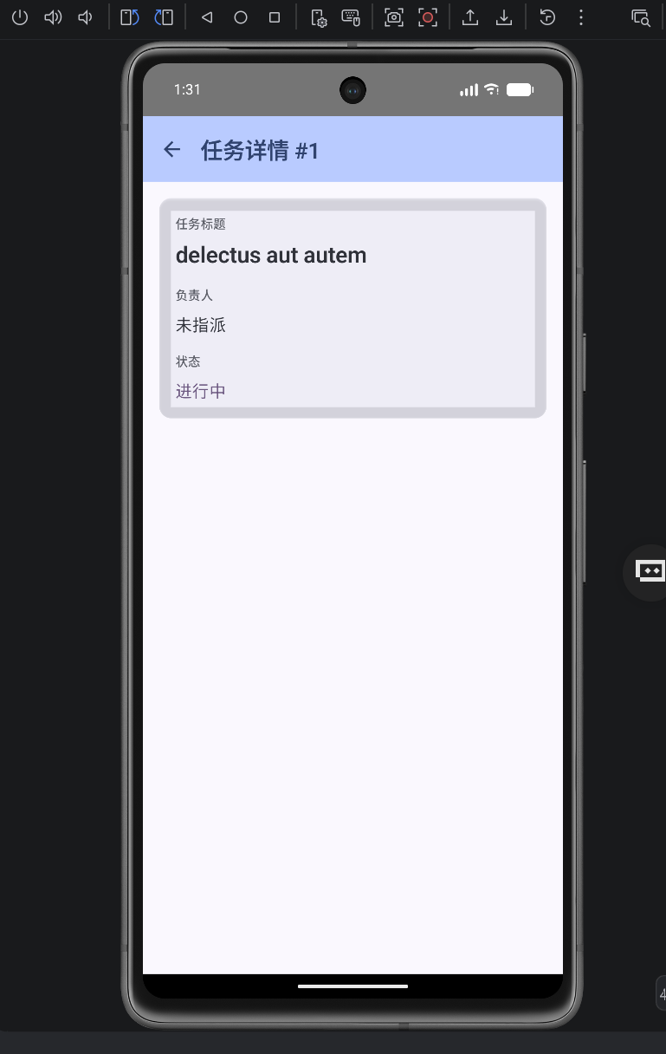

4.2 接口响应样例（已脱敏）
JSONPlaceholder /todos 接口返回 JSON 数组，单条记录如下（无任何敏感信息）：
{
"userId": 1,
"id": 1,
"title": "delectus aut autem",
"completed": false
}
完整接口地址：https://jsonplaceholder.typicode.com/todos ，返回 200 条任务。

4.3 代码托管仓库地址
仓库地址 | https://github.com/lcyspring/Android
分支 | pyk

4.4 安全检查清单
检查项 | 结果 | 说明
源码中是否硬编码 API Key/Token/密码 | 通过 | 全量扫描 app/src/main，未发现 api_key/password/secret/token/bearer 等敏感关键词
接口是否需要密钥 | 无需 | 使用 JSONPlaceholder 公开教学 API，无需认证
.gitignore 是否覆盖敏感文件 | 通过 | 已覆盖 local.properties、*.jks、*.keystore、google-services.json
网络日志级别是否在 Release 关闭 | 待处理 | HttpLoggingInterceptor 当前为 BODY，Release 构建应改为 NONE
权限申请时机是否合理 | 通过 | 相机权限仅在用户点击相机图标时申请，不在启动时申请
权限拒绝后是否崩溃 | 通过 | 拒绝后显示横幅提示，不抛出未捕获异常

五、遇到的问题与解决方法
问题现象 | 原因定位 | 解决方法
HomeRoute 中每次重组都创建新的 SettingsRepository 实例 | 把 SettingsRepository(LocalContext.current) 直接作为 viewModel() 的默认参数，每次重组都会求值 | 用 remember { SettingsRepository(context) } 包裹，保证跨重组复用同一实例
切换"仅看未完成"开关后，新加载的数据没有应用筛选 | refresh() 的 onSuccess 中直接用 tasks 赋值，未经过 applyFilter | 在 onSuccess 中调用 applyFilter(tasks, _uiState.value.showOnlyIncomplete)，确保网络数据始终经过当前偏好过滤
相机权限申请后 cameraPermissionDenied 横幅被列表遮挡 | 横幅放在 when 分支之前绘制，被后绘制的列表覆盖 | 把横幅放到 when 分支之后，并用 Modifier.align(Alignment.TopCenter) 使其浮于最上层
Gradle 编译报 Stream Closed 错误 | IDE 的 Java 语言服务器持有 .gradle/build 缓存锁，导致 Gradle daemon 收尾失败 | 用 --no-daemon --rerun-tasks 强制全新编译；或关闭 IDE 后清理 .gradle 与 build 目录

六、实验总结与体会
通过本次实验，我把课程任务列表从本地假数据升级为真实网络 API 驱动，并补齐了本地偏好存储与运行时权限两大能力，整个数据层架构变得更加完整和贴近真实工程实践。
首先，Repository 模式的抽象价值在本次实验中得到了充分体现。HomeViewModel 只依赖 TaskRepository 接口，当我把实现从 FakeTaskRepository 换成 NetworkTaskRepository 时，ViewModel 和 Screen 代码一行都不用改。这意味着数据源的切换（Mock → 网络 → 本地缓存）完全隔离在 Repository 层，上层业务逻辑零感知，这正是依赖倒置原则带来的好处。而 DTO 到 UI Model 的映射步骤，也让我理解了为什么不能直接把网络层数据模型暴露给 UI——接口字段可能变更，而 UI 模型应保持稳定。
其次，DataStore 让我重新认识了"状态归属"问题。最开始我尝试在 Composable 里直接读写 DataStore，但很快发现 UI 层会变得混乱且难以测试。按照实验要求把 DataStore 封装进 SettingsRepository，由 ViewModel 通过 Flow 读取、通过 suspend 函数写入后，UI 只通过 uiState.showOnlyIncomplete 一个字段感知偏好，整个数据流再次回归单向：DataStore → SettingsRepository → ViewModel → UiState → Screen。这与实验三建立的 UDF 框架完美契合，证明了架构的可扩展性。
在权限处理上，我体会到了运行时权限设计的细致之处。如果在 App 启动时就申请相机权限，用户会因为不理解用途而拒绝，体验很差。把申请时机推迟到用户点击相机图标后，用户能理解权限用途，授权率更高。而拒绝后的处理同样重要——不能让 App 崩溃或卡死，我用一个可关闭的红色横幅提示用户"相机权限被拒绝"，既不打扰主流程，又给出了明确反馈。
最后，安全检查让我意识到很多容易被忽视的细节。HttpLoggingInterceptor 在开发期设为 BODY 可以方便调试，但如果 Release 构建忘记降级，敏感的请求响应体就会通过 Logcat 泄露。同样，local.properties、签名文件、google-services.json 这类文件虽然不会主动提交，但如果 .gitignore 没写全，就很容易被误推到公开仓库。这些"小事"在真实项目中可能导致严重的安全事故。
展望后续，我计划引入 Room 把网络数据缓存到本地数据库，实现离线浏览；同时用 Hilt 做依赖注入，把 Repository、SettingsRepository 的创建从 Factory 中解放出来，进一步降低耦合。本实验建立的网络 + 本地 + 安全的分层架构，将成为这些扩展的坚实基础。

